Táborský tygr Rocky slaví narozeniny! Jedničkáři mají vstup do zoo zdarma
28. 1. 2019, Tábor – Už deváté narozeniny oslaví v neděli 2. února zřejmě nejslavnější zvíře ZOO Tábor – její maskot tygr ussurijský Rocky. Jako malý dárek a současně zábavné rozptýlení pro něj ošetřovatelé připravili nevšední krmení, které bude jedinečným zážitkem také pro přihlížející návštěvníky, kteří nepřijdou o odborný komentář ošetřovatelů. Tato téměř tři metráky vážící šelma totiž dostane v 11 hodin svou obvyklou nedělní porci masa, tentokrát ale poschovávanou v papundeklové maketě zvířete. A bude záležet jen na důvtipu tygra, jak rychle potravu najde a spořádá.
„Pro šelmu je to výzva. Tygr to čerstvé maso cítí, ale nevidí ho. Musí proto vynaložit větší úsilí, aby se k obvyklé porci potravy dostal, což je pro zvíře žijící v zajetí velmi užitečné rozptýlení,“ říká mluvčí táborské zoo Filip Sušanka. Připomíná, že tento víkend si mohou nejlepší školáci v zoo vybrat odměnu za své úsilí ve škole – ti, kdo se u pokladny prokáží aktuálním pololetním vysvědčením se samými jedničkami, budou mít vstup zdarma, školáci s vyznamenáním zaplatí jen poloviční vstupné. „Zvýhodněné vstupné pro nejlepší školáky poskytujeme už od pátku 31. ledna, akce potrvá až do neděle 2. února,“ připomíná mluvčí Sušanka.
V ZOO Tábor nadále probíhá i soutěž pro děti nazvaná Zvířecí znalec. Dětští návštěvníci dostávají u pokladen kartičky se soutěžními otázkami, na které mohou najít odpovědi v areálu zahrady. Po odevzdání kartičky s odpověďmi dostanou na pokladně originální odměnu za svou píli. „Všechny kartičky se správnými odpověďmi pak budou zařazeny do slosování o zajímavé ceny, kterém výhercům pošleme poštou,“ doplňuje mluvčí táborské zoo. Soutěž trvá až do neděle 29. března.
Tygr ussurijský je největší kočkovitá šelma světa a patří k nejvíce ohroženým druhům zvířat. Dnes žije ve volné přírodě už jen v sibiřské tajze a na severu Číny, kde se vyskytuje už jen cca 500 posledních kusů. „Během uplynulých sto let bylo ve volné přírodě vyhubeno přes 97 procent tygrů. V současnosti žije volně méně jedinců, než je chováno v zajetí,“ říká mluvčí ZOO Tábor. V zoologických zahradách na celém světě žije asi tisícovka tygrů. Druhové jméno pochází od domoviny této šelmy kolem ruské řeky Ussuri, která je přítokem řeky Amur a tvoří státní hranici mezi Ruskem a Čínou. V přírodě se tygr ussurijský živí lovem jelení zvěře a divokých prasat, případně dokáže skolit i dospělého medvěda. V nouzi mu jako potrava poslouží také menší hlodavci a ptáci a nepohrdne ani rybami. Je totiž znamenitý plavec!
Rozlohou největší zoologická zahrada jižních Čech ZOO Tábor patří k nejmladším zahradám v ČR. Vznikla v květnu 2015, kdy ji od insolvenčního správce koupil pražský developer a biolog Evžen Korec. Tím ji zachránil před likvidací a rozprodáním zvířat. Pro veřejnost byla táborská zoo otevřena o měsíc později. Vloni ji navštívilo 86 tisíc lidí. Od listopadu do března je otevřena jen o víkendech od 9:00 do 16:00 hodin, ale v době jarních prázdnin od 3. do 9. února bude otevřena každý den. Hlavním posláním zoo je chov a ochrana ohrožených druhů zvířat. Aktuálně v ZOO Tábor žije více než 320 zvířat téměř 80 živočišných druhů. Generálním partnerem je EKOSPOL, lídr developerské výstavby v ČR.
Foto: Jiří Mikoláš
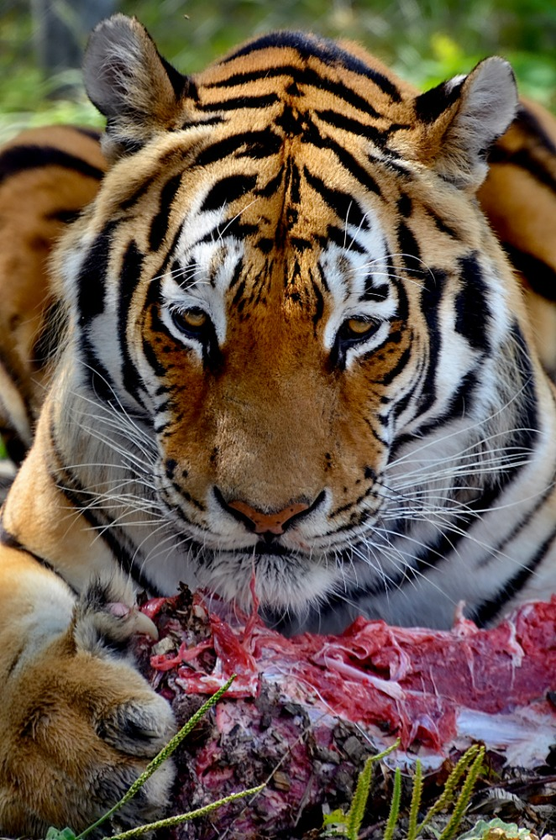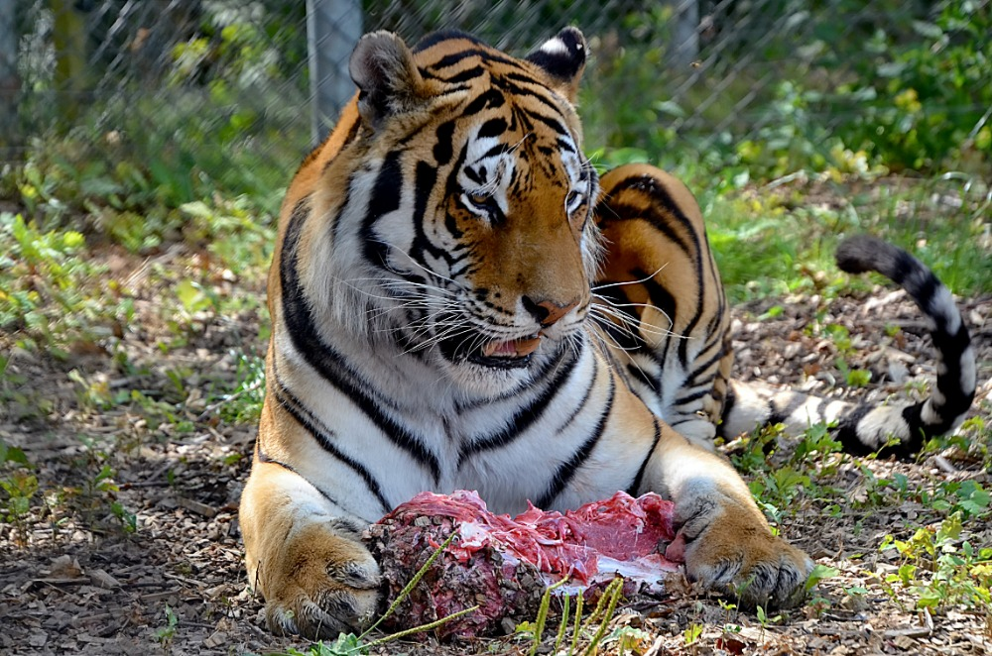
Nejbližší akce v ZOO Tábor:
11. 1. – 29. 3. 2020 – Jsi znalec zvířat?
Znalostní soutěž především pro dětské návštěvníky ZOO Tábor.
  - 31. 1. – 2. 2. 2020 – Za vysvědčení do zoo
Za samé jedničky na pololetním vysvědčení mají školáci vstup zdarma (Pá-Ne), za vyznamenání budou mít 50% slevu na vstupném.
2. 2. 2020 – Tygr Rocky má narozeniny!
Přijďte se v neděli podívat na netradiční krmení oslavence.

  - Kontakt pro média
Filip Sušanka
M: (+420) 606 688 787
T: (+420) 233 372 021
E: media@zootabor.eu
W: www.zootabor.eu

